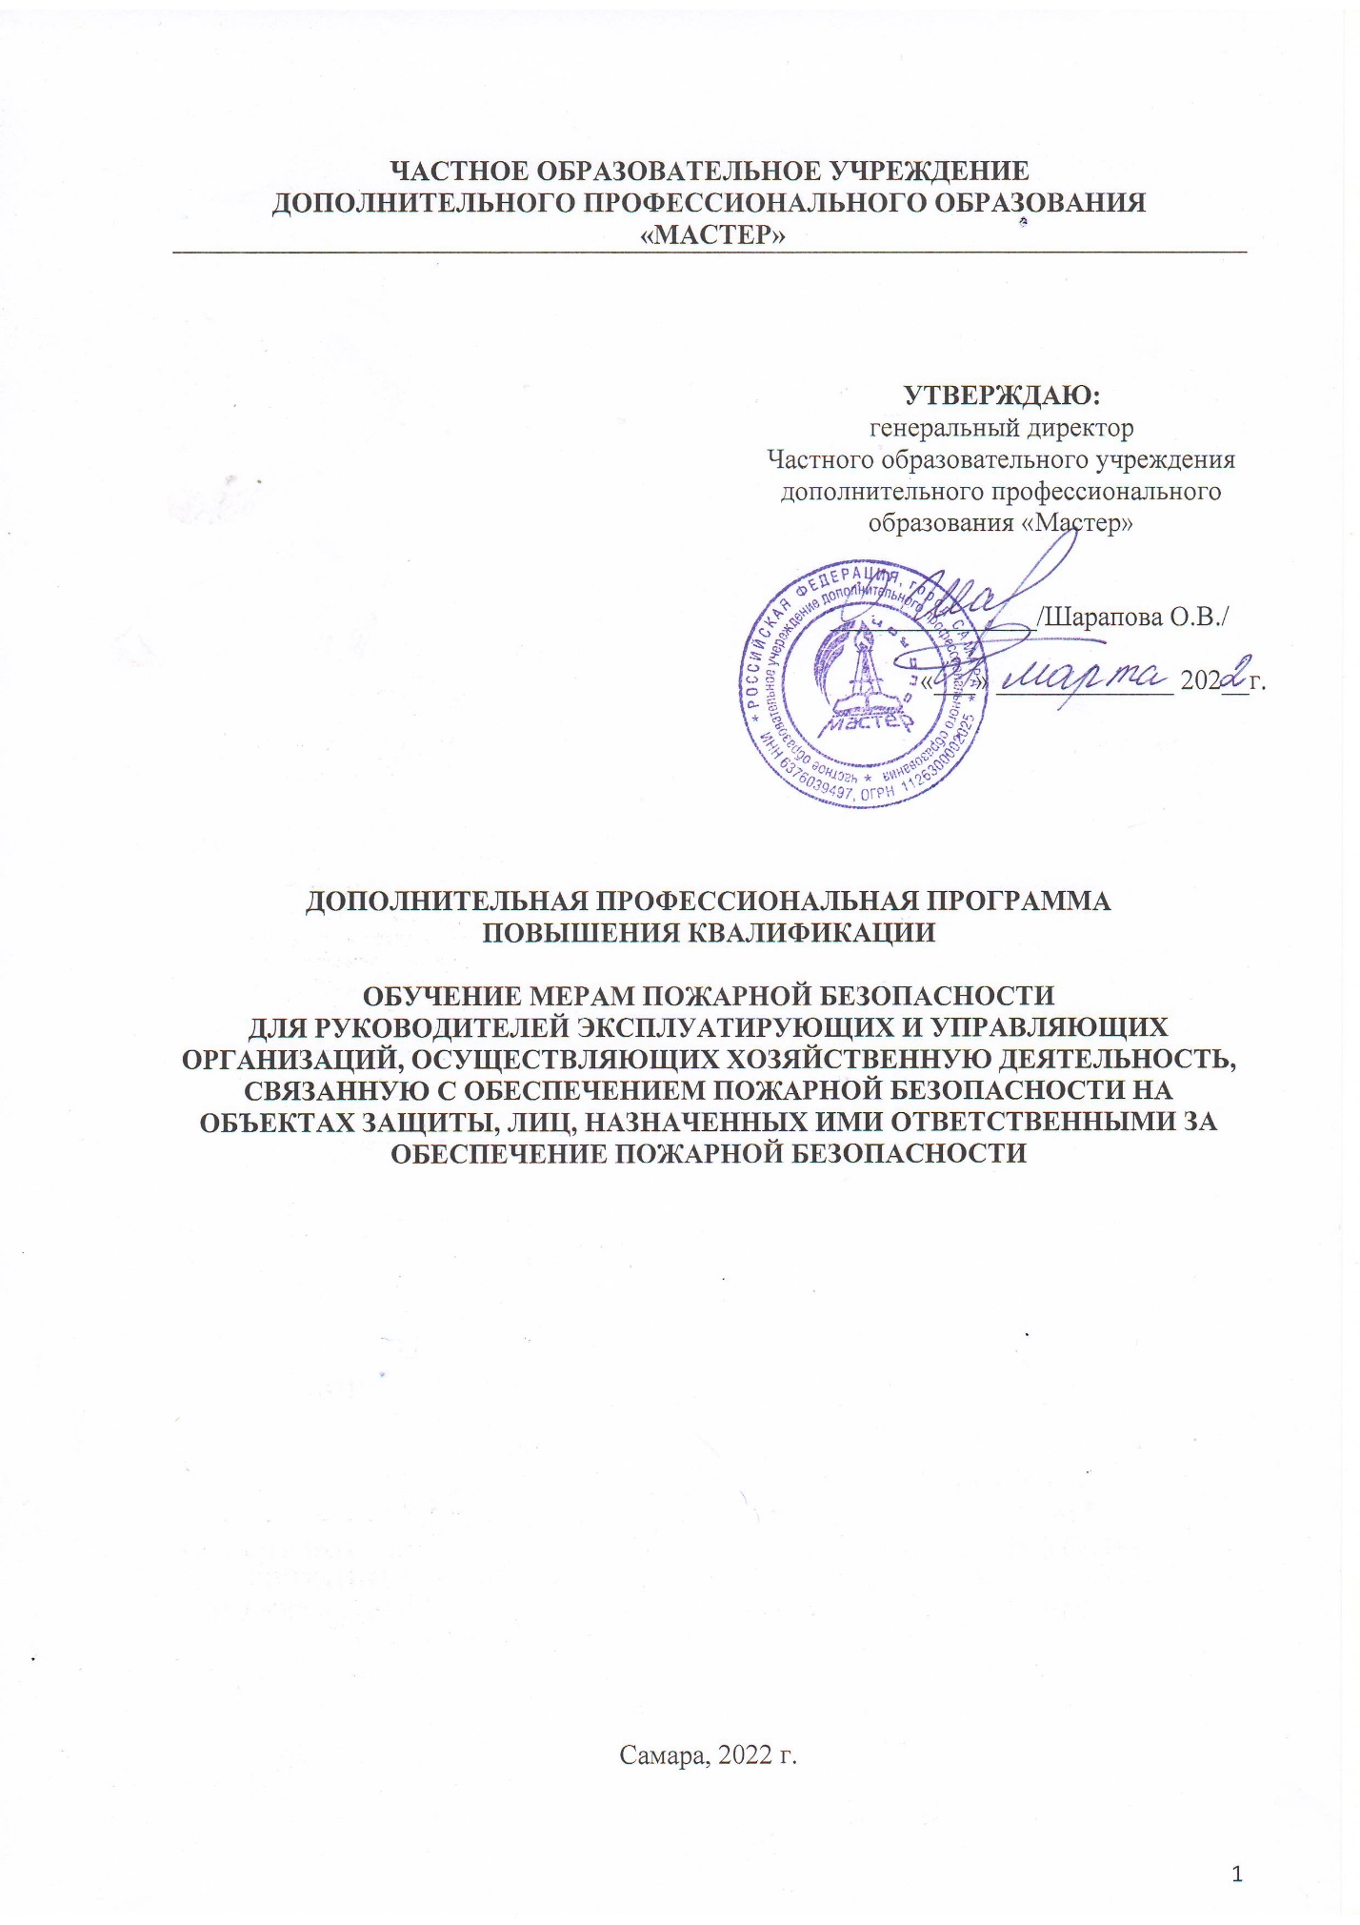

1. Общая характеристика программы
1.1. Нормативно-правовые основания разработки программы.

Дополнительная профессиональная программа повышения квалификации для руководителей эксплуатирующих и управляющих организаций, осуществляющих хозяйственную деятельность, связанную с обеспечением пожарной безопасности на объектах защиты, лиц, назначенных ими ответственными за обеспечение пожарной безопасности разработана в соответствии с нормами Федерального закона от 29 декабря 2012 г. № 273-ФЗ «Об образовании в Российской Федерации» и с учетом требований Порядка организации и осуществления образовательной деятельности по дополнительным профессиональным программам, утвержденного приказом Министерства образования и науки Российской Федерации от 1 июля 2013 г. № 499 (зарегистрирован Министерством юстиции Российской Федерации 20 августа 2013 г., регистрационный № 29444), с изменениями, внесенными приказом Министерства образования и науки Российской Федерации от 15 ноября 2013 г. N 1244 (зарегистрирован Министерством юстиции Российской Федерации 14 января 2014 г., регистрационный N 31014).
1.2. Область применения программы.
Настоящая программа повышения квалификации предназначена для обучения мерам пожарной безопасности лиц, осуществляющих трудовую деятельность в области пожарной безопасности.
1.3. Содержание программы.
Содержание Программы определяется с учетом потребностей слушателя, организации, по инициативе которых осуществляется дополнительное профессиональное образование. Программа построена на модульном принципе представления содержания обучения и построении учебных планов, которые позволяют обеспечить дифференцированный подход к проведению подготовки обучающихся с учетом их образования, квалификации и опыта. Программа может быть дополнена модулем обучения, содержащим требования пожарной безопасности, исходя из специфики деятельности организации, работники которой осваивают дополнительную профессиональную программу. Структурными единицами модуля являются темы.
1.4. Характеристика профессиональной деятельности.
Для получения слушателями, на которых возложена трудовая функция по проведению противопожарного инструктажа, знаний и умений, полученных в ходе теоретических и практических занятий, а также оценки степени и уровня освоения обучения – при проведении итоговой аттестации.

1.5. Цель реализации программы.
Целью реализации программы является подготовка слушателей и (или) повышение профессионального уровня в рамках имеющейся квалификации, направленные на совершенствование и (или) получение ими новой компетенции, необходимой для профессиональной деятельности по исполнению требований по обеспечению пожарной безопасности на объектах защиты.
В результате обучения должностные лица, на которых возложена трудовая функция по проведению противопожарного инструктажа приобретают знания, навыки и практические умения, необходимые для качественного совершенствования профессиональных компетенций.
1.6. Планируемые результаты освоения программы.
Слушатель, освоивший программу, должен:
Знать:
- требования пожарной безопасности - законодательства Российской Федерации о пожарной безопасности для объектов защиты организации;
- порядок обучения работников организации мерам пожарной безопасности;
- перечень нарушений требований пожарной безопасности, которые заведомо создают угрозу возникновения пожаров и загораний;
- пожарную опасность технологического процесса производства, нарушения которого могут создать условия возникновения пожара;
- организационные основы обеспечения пожарной безопасности в организации;
- требования к разработке приказов, инструкций и положений, устанавливающих противопожарный режим на объекте, обучение работников организации мерам пожарной безопасности;
- вопросы обеспечения противопожарной защиты организации.
Уметь:
- пользоваться первичными средствами пожаротушения;
- анализировать состояние пожарной безопасности организации, разрабатывать приказы, инструкции и положения, устанавливающие должный противопожарный режим на объекте, обучать работников мерам пожарной безопасности;
- разрабатывать мероприятия, направленные на усиление противопожарной защиты и предупреждение пожаров;
- разрабатывать программы противопожарных инструктажей;
- организовывать и проводить обучение мерам пожарной безопасности;
- организовывать и проводить учения и тренировки по эвакуации людей и материальных ценностей из зданий, сооружений;
- действовать в случае возникновения пожара.
Владеть:
- практическими навыками применения первичных средств пожаротушения и осмотра до и после их использования;
- навыками профессионального и эффективного применения на практике приобретенных в процессе обучения знаний и умений.
1.7. Требования к слушателям (категории слушателей).
К прохождению обучения допускаются слушатели, имеющие или получающие среднее профессиональное и (или) высшее образование.

1.8. Трудоёмкость обучения.
При этом минимально допустимый срок освоения Программы не менее16 часов, в том числе практической части - 4 часа.
1.9. Форма освоения программы: очная, очно-заочная, заочная, с применением электронного обучения, дистанционных образовательных технологий, а также с использованием сетевой формы реализации Программы.
1.10. Форма документа, выдаваемого по результатам освоения программы
Слушателям, успешно освоившим Программу и прошедшим итоговую аттестацию, выдается документ о квалификации (удостоверение о повышении квалификации).

2. Структура и содержание программы
2.1. Программа представлена пятью модулями:
Вводный модуль. Общие вопросы организации обучения.
Цель, задачи и программа курса обучения. Актуальность курса.
Организация учебного процесса. Расписание занятий. Противопожарный инструктаж.

Модуль 1. Организационные основы обеспечения пожарной безопасности.
Модуль 2. Оценка соответствия объекта защиты требованиям пожарной безопасности.
Модуль 3. Общие принципы обеспечения пожарной безопасности объекта защиты.
Модуль 4. Система предотвращения пожаров.
Модуль 5. Пожарная защита.
Завершается программа итоговой аттестацией в форме тестирования.

Учебный модульный план программы профессиональной переподготовки
для руководителей эксплуатирующих и управляющих организаций, осуществляющих хозяйственную деятельность, связанную с обеспечением пожарной безопасности на объектах защиты, лиц, назначенных ими ответственными за обеспечение пожарной безопасности
№ п/п | Наименование модулей |  | Кол-во часов |  | Форма контроля
 |  |  | теоретические | практические
1. | Модуль 1. Организационные основы обеспечения пожарной безопасности |  |  |  | зачет
 | Тема 1.1. Государственное регулирование в области пожарной безопасности |  | 0,25 | -
 | Тема 1.2. Права, обязанности и ответственность организаций в области пожарной безопасности |  | 0,25 | -
 | Тема 1.3. Противопожарный режим на объекте |  | 0,25 | -
 | Тема 1.4. Противопожарная пропаганда и обучение работников организаций мерам пожарной безопасности |  | 0,5 | -
 | Тема 1.5. Практические занятия |  | - | 2 | зачет
2. | Модуль 2. Оценка соответствия объекта защиты требованиям пожарной безопасности |  |  |  | зачет
 | Тема 2.1. Система обеспечения пожарной безопасности объекта защиты |  | 0,25 | -
 | Тема 2.2. Аккредитация |  | 0,25 | -
 | Тема 2.3. Независимая оценка пожарного риска (аудит пожарной безопасности) |  | 0,5 | -
 | Тема 2.4. Федеральный государственный пожарный надзор |  | 0,25 | -
 | Тема 2.5. Подтверждение соответствия объектов защиты (продукции) требованиям пожарной безопасности |  | 0,25 | -
 | Тема 2.6. Лицензирование и декларирование в области пожарной безопасности |  | 0,25 | -
3. | Модуль 3. Общие принципы обеспечения пожарной безопасности объекта защиты |  |  |  | зачет
 | Тема 3.1. Классификация пожаров |  | 0,25 | -
 | Тема 3.2. Взрывопожарная и пожарная опасность веществ и материалов |  | 0,25 | -
 | Тема 3.3. Показатели взрывопожарной и пожарной опасности и классификация технологических сред по взрывопожарной и пожарной опасности |  | 0,25 | -
 | Тема 3.4. Классификация пожароопасных и взрывоопасных зон |  | 0,25 | -
 | Тема 3.5. Общие требования пожарной безопасности к производственным объектам |  | 0,25 | -
 | Тема 3.6. Требования пожарной безопасности к электроснабжению и электрооборудованию зданий, сооружений |  | 0,25 | -
 | Тема 3.7. Молниезащита зданий и сооружений |  | 0,25 | -
 | Тема 3.8. Требования пожарной безопасности к инженерному оборудованию зданий и сооружений |  | 0,25 | -
 | Тема 3.9. Требования пожарной безопасности к проходам, проездам и подъездам зданий и сооружений |  | 0,25 | -
 | Тема 3.10. Требования к противопожарным расстояниям между зданиями и сооружениями |  | 0,25 | -
 | Тема 3.11. Обеспечение деятельности подразделений пожарной охраны |  | 0,25 | -
 | Тема 3.12. Требования пожарной безопасности к системам теплоснабжения и отопления |  | 0,25 | -
 | Тема 3.13. Требования правил противопожарного режима к пожароопасным работам |  | 0,5 | -
 | Тема 3.14. Обеспечение пожарной безопасности многофункциональных зданий |  | 0,25 | -
4. | Модуль 4. Система предотвращения пожаров |  |  |  | зачет
 | Тема 4.1. Способы исключения условий образования горючей среды |  | 0,25 | -
 | Тема 4.2. Способы исключения условий образования в горючей среде (или внесения в нее) источников зажигания |  | 0,25 | -
5. | Модуль 5. Пожарная защита |  |  |  | зачет
 | Тема 5.1. Способы защиты людей и имущества от воздействия опасных факторов пожара |  | 0,25 | -
 | Тема 5.2. Пути эвакуации людей при пожаре |  | 0,25 | -
 | Тема 5.3. Системы обнаружения пожара, оповещения и управления эвакуацией людей при пожаре |  | 0,25 | -
 | Тема 5.4. Системы коллективной защиты, средства индивидуальной защиты и спасения людей от опасных факторов пожара |  | 0,25 | -
 | Тема 5.5. Система противодымной защиты |  | 0,25 | -
 | Тема 5.6. Огнестойкость и пожарная опасность зданий, сооружений и пожарных отсеков |  | 0,25 | -
 | Тема 5.7. Ограничение распространения пожара за пределы очага |  | 0,25 | -
 | Тема 5.8. Первичные средства пожаротушения в зданиях и сооружениях |  | 0,25 | -
 | Тема 5.9. Системы автоматического пожаротушения и пожарной сигнализации |  | 0,25 | -
 | Тема 5.10. Общие требования к пожарному оборудованию |  | 0,25 | -
 | Тема 5.11. Источники противопожарного водоснабжения |  | 0,25
 | Тема 5.12. Практические занятия |  | - | 2 | зачет
 |  | Итоговая аттестация | 2 | - | экзамен
 |  | ИТОГО | 12 | 4
 |  | ВСЕГО | 16

